Глубокоуважаемые коллеги!

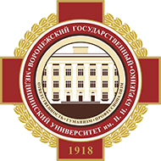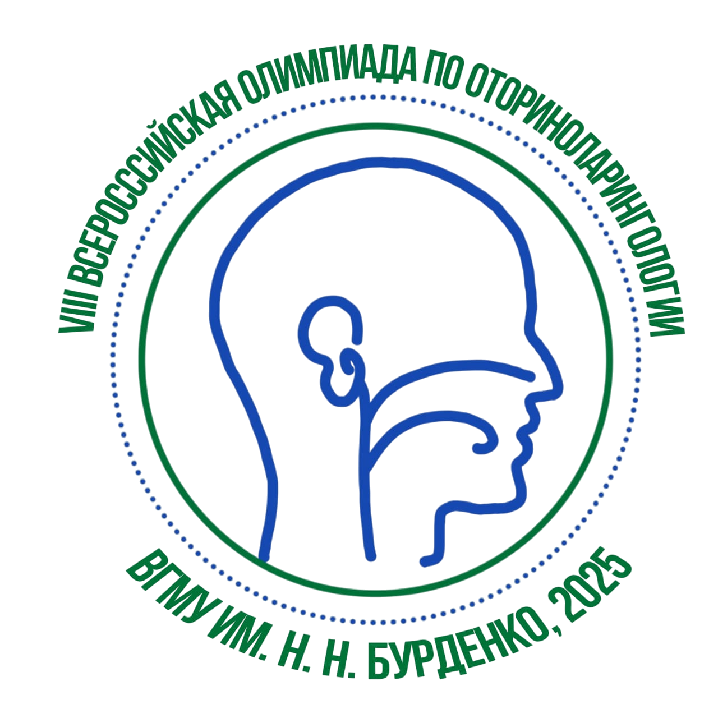

Приглашаем команду Вашей кафедры принять участие в VIII Всероссийской студенческой Олимпиаде по оториноларингологии с международным участием (далее - «Олимпиада»), которая состоится 09,10,11 апреля 2025 года на базе ФГБОУ ВО Воронежского государственного медицинского университета имени Н. Н. Бурденко Минздрава России, г. Воронеж.

Олимпиада включена в план научно-практических мероприятий Министерства здравоохранения Российской Федерации на 2024/2025 учебный год.

Целью проведения Олимпиады является не только выявление победителей и призеров, но и расширение базовых знаний, получение актуальной информации в области оториноларингологии среди студентов медицинских ВУЗов, а также совершенствование практических навыков, необходимых в данной сфере.

На Олимпиаду приглашаются команды медицинских ВУЗов, состоящие из трех студентов 4-6 курсов и руководителя - сотрудника кафедры оториноларингологии данного учебного заведения.

Для участия предлагаем заполнить анкету обратной связи до 01 февраля 2025

года включительно, по ссылке:

https://docs.google.com/forms/d/1c6J8s6sD9D-nd5bY4U4r3q0g--QzkxSsvGmnbaPOdtY/edit

прикрепленной к данному письму. Обращаем ваше внимание, что заявки, поданные позднее 01 февраля 2025 года, не будут приниматься к рассмотрению.

Получить дополнительные сведения об организации Олимпиады и задать интересующие вопросы Вы можете, отправив письмо на электронный адрес Олимпиады: entolympics2025@mail.ru

ознакомиться с информацией на официальном канале социальной сети

«Телеграм»: https://t.me/ENTolympics2025

Ректор ФГБОУ ВО ВГМУ им. Н. Н. Бурденко

Минздрава России,

д.м.н., профессор, И.Э. Есауленко

Контактное лицо:

Заведующий кафедрой оториноларингологии

ФГБОУ ВО ВГМУ им. Н. Н. Бурденко

Минздрава России,

к.м.н., доцент, А. И. Неровный